APPEL À PROPOSITIONS

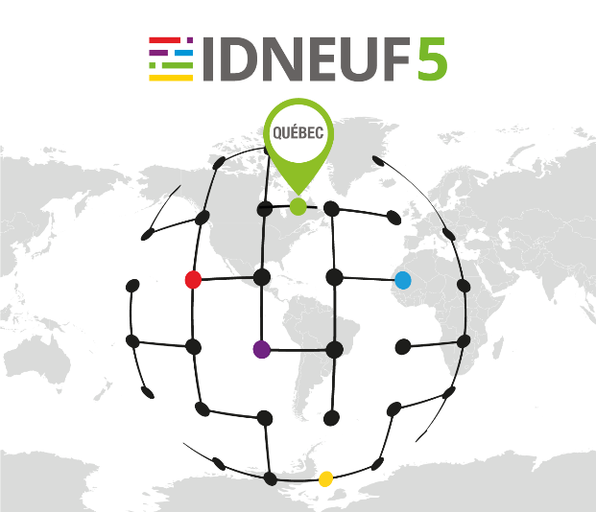

Forum du numérique

Les 17 et 18 juin 2020 ǀ Centre des congrès de Québec, Québec, Canada
Réussir à l’ère du numérique

Dans un contexte de mondialisation et de concurrence entre les établissements d’enseignement supérieur, il apparaît vital d’unir nos forces au sein d’un réseau francophone de l’éducation. En effet, pour répondre aux besoins d’une société de plus en plus digitalisée et relever les défis du numérique, il importe de partager nos innovations technopédagogiques, d’échanger nos bonnes pratiques et de créer des réseaux de collaboration aptes à assurer la réussite de tous les étudiant-e-s dans l’espace universitaire francophone.

Afin de traiter de ces enjeux, le Forum sera divisé en trois thématiques principales :
- la qualité de la formation au numérique ;
- les outils pédagogiques numériques, la recherche et les pratiques innovantes ;
- l’accessibilité, la gouvernance et l’employabilité à l’ère du numérique.

La qualité de la formation au numérique

Pour répondre aux besoins des populations qui recherchent des modes nouveaux d’apprentissage, qu’ils soient hybrides ou entièrement en ligne, la qualité de la formation revêt toute son importance. Les contributions attendues sur ce sujet pourront notamment traiter des problématiques suivantes :
- Comment arrimer nos programmes d’études à de nouvelles formes d’apprentissage ?
- Comment accompagner et former le personnel enseignant à ces nouvelles pratiques et méthodologies ?
- Comment créer des espaces et des environnements de travail normés qui favorisent l’accompagnement des étudiant-e-s et leur réussite académique ?
- Comment stimuler et soutenir les collaborations à distance entre enseignant-e-s ?

Les outils pédagogiques numériques, la recherche et les pratiques innovantes

La technopédagogie est ici principalement en question, autrement dit, toutes ces nouvelles formes numériques expérientielles qui favorisent et bonifient l’apprentissage : apprentissage par problème, classe inversée, nouvelles formes de pédagogie dans l’environnement, espaces de coworking, MOOC ...
Les contributions attendues sur ce sujet, pourront notamment traiter des recherches suivantes :
- Quelles sont ces nouvelles formes numériques d’apprentissage (réalité virtuelle, intelligence artificielle) ?
- Comment, par exemple, introduire la gamification, qui sous-tend une expérience ludique d’apprentissage ?
- Quelles innovations et recherches à venir ?

L’accessibilité, la gouvernance et l’employabilité à l’ère du numérique

Assurer l’enseignement, la production et la diffusion de la science en français constitue un enjeu majeur. Grâce au numérique, il est possible de favoriser encore davantage le français et la francophonie dans son ensemble. En effet, le numérique transcende toutes les sphères de la société et toutes les organisations, présidant ainsi au changement et offrant de nouvelles occasions de partage, de gouvernance et d’emploi.
Les contributions attendues sur ces sujets aborderont notamment les questions suivantes :
- Quelles politiques publiques et sectorielles pour répondre à ces défis et se développer en français ?
- Comment reconnaître les acquis, les crédits et l’expérience (notamment les stages), de façon équitable entre les pays et les établissements d’enseignement supérieur ?
- Quels processus sociétaux de transformation numérique doit-on conjuguer au sein de nos universités ?
- Comment adapter nos politiques et nos règlements internes, qui peuvent parfois constituer des freins anachroniques à cette expansion, afin de répondre aux besoins de cette nouvelle société et de ces nouvelles clientèles ?
- Quelle adéquation entre formation et emploi à l’ère du numérique ?
- Comment véhiculer une science en français ?

À PROPOS D’IDNEUF

Depuis 2015, l’Initiative pour le développement du numérique dans l’espace universitaire francophone (IDNEUF) consolide, diffuse et enrichit les usages du numérique dans l’enseignement supérieur à l’échelle de la Francophonie. Dans la poursuite des travaux initiés à Paris (France) en 2015 et poursuivis au Mali (2016), au Maroc (2018), puis en Roumanie (2019), le gouvernement du Québec et ses partenaires ont l’honneur et le plaisir d’organiser la cinquième Conférence ministérielle d’IDNEUF, qui se tiendra à Québec (Canada) le 19 juin 2020 : IDNEUF5.

Précédant la rencontre ministérielle, les 17 et 18 juin, le gouvernement du Québec et l’Agence universitaire de la Francophonie (AUF) seront les hôtes de la 2e édition du Forum du numérique, qui réunira un large panel de membres de l’AUF, des établissements les plus avancés dans l’usage des nouvelles technologies à ceux qui amorcent le virage numérique. Le Forum se veut un espace d’échange inclusif réunissant de nombreux intervenant-e-s de l’enseignement supérieur dans le but de développer une vision prospective des défis et des tendances en matière de numérique dans la formation, la recherche et la gouvernance des établissements.

IDNEUF - Idées NEUVES !

Placé sous le haut patronage de l’Agence universitaire de la Francophonie et du ministère de l’Éducation et l’Enseignement supérieur du Québec, le Forum du numérique a pour objectif de susciter une réflexion globale sur le thème de la réussite étudiante à l’ère du numérique, en sollicitant les divers acteur-rice-s de l’enseignement supérieur, qu’ils soient issu-e-s du milieu scientifique, politique ou économique.
Cet appel à propositions vise à nourrir la programmation du Forum, par l’entremise de grandes conférences, de communications orales, d’ateliers, de présentation d’affiches et d’activités de réseautage. L’issue visée est de favoriser la diffusion des recherches innovantes, de stimuler les synergies entre chercheur-se-s, praticien-ne-s et décideur-se-s, et le partage de bonnes pratiques, et ce, au bénéfice de tous les établissements membres de l’AUF.

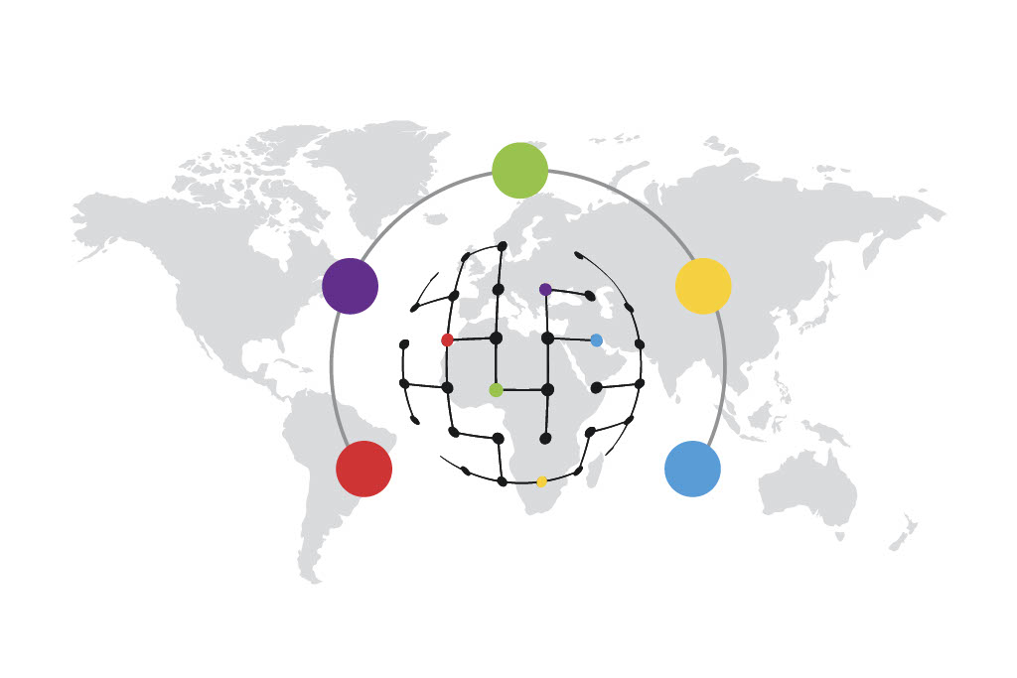


ADMISSIBILITÉ
Cet appel à propositions s’adresse aux :
- Praticien-ne-s et chercheur-e-s sur l’usage et les pratiques liées au numérique dans la formation, la recherche et la gouvernance ;
- Direction d’établissements et responsables de la transformation numérique des établissements ;
- Organisations publiques et/ou privées proposant des solutions, des outils et des services numériques, en partenariat avec des établissements d’enseignement supérieur ;
- Décideur-se-s des ministères et des structures de soutien à l’enseignement supérieur.

Il est à noter qu’un intérêt particulier sera accordé aux propositions impliquant plus d’un établissement provenant de plus d’une région du globe. Une préoccupation sera également donnée à la question de la parité femme-homme dans l’élaboration de la programmation.


TYPES DE COMMUNICATIONS
L’appel à propositions est ouvert à des communications de tout format (Ex : atelier pratique, sessions interactives, démonstration et essai d’outils numériques, table ronde « clé en main » avec à la fois la personne modératrice et les intervenant-e-s, activités d’innovation ouverte, affiches, etc.).

Par cette approche, le comité scientifique souhaite développer une programmation stimulante, innovante et diversifiée, à l’image de la thématique et du dynamisme des acteurs de l’espace universitaire francophone.


CONDITIONS
    - Les propositions doivent être soumises à l’aide du formulaire ci-joint : résumé entre 400 et 500 mots décrivant le contenu de la communication, durée, le format, liste des intervenant-e-s, au besoin, axes thématiques retenus pour le Forum du numérique d’IDNEUF5 ;
    - Seules les propositions soumises en français seront évaluées ;
    - Les résumés de communications seront publiés sur le site de l’AUF, une attention particulière sera portée à la qualité écrite des propositions ;
    - En soumettant une proposition, le/la ou les auteur-e-s accepte-nt qu’elle figure au programme qui sera élaboré par le comité scientifique ;
    - Les décisions du comité scientifique sont sans appel.

Les propositions ne respectant pas ces conditions ne seront pas transmises aux fins d’évaluation au comité scientifique. Les auteur-e-s en seront alors informés.

DÉPÔT DES PROPOSITIONS

Les propositions de communications doivent être déposées à l’adresse suivante : idneuf5-csforum@auf.org
Les auteur-e-s doivent utiliser le formulaire « Soumission de la proposition » pour soumettre leur résumé.

Les auteur-e-s s'engagent à prévenir les responsables de l’organisation du colloque de tout désistement, et ce, le plus tôt possible.


CRITÈRES D’ÉVALUATION
- L’importance et l’originalité de la problématique proposée
- La pertinence scientifique et/ou sociale de la problématique
- La qualité et le dynamisme du format de présentation
- La diversité des conférencier-e-s pressenti-e-s


CALENDRIER
17 février 2020 | Transmission de l’appel à propositions
19 mars 2020 | Date de clôture des soumissions
17 avril 2020 | Réponse aux auteur-e-s
15 mai 2020 | Programmation finale
Été 2020 | Publication des actes du Forum


INSCRIPTION
L’inscription se fait directement sur le site internet de l’AUF :
https://idneuf5-quebec2020.auf.org/inscription/


INFORMATIONS ET LOGISTIQUE
Pour plus d’informations, se reporter au site internet d’IDNEUF5 :
https://idneuf5-quebec2020.auf.org/informations-pratiques/

SOUMISSION DE LA PROPOSITION
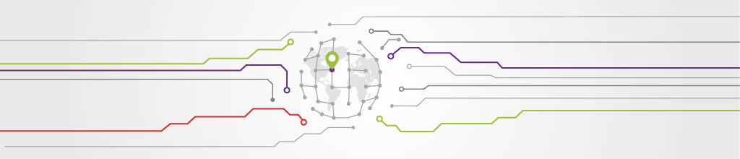

Nom(s) :
Fonction :
Organisation :
Coordonnées (adresse, courriel, téléphone, etc.) :

Format de la proposition :
Affiche, communication libre (orale), conférence, organisation d’un panel, d’une table ronde, d’un atelier, etc.

Cocher la ou les thématiques abordée(s) :

☐ La qualité de la formation au numérique ;
☐ Les outils pédagogiques numériques, la recherche et les pratiques innovantes ;
☐ L’accessibilité, la gouvernance et l’employabilité à l’ère du numérique.

Titre de la proposition :
Bref et concis, le titre doit communiquer l’essentiel de la présentation (affiche ou orale) et/ou circonscrire le thème principal de la séance (panel, table ronde, atelier) pour les participant-e-s.

Résumé de la proposition (entre 400 et 500 mots) :
Les résumés doivent être soumis en français et ne feront l’objet d’aucune révision linguistique. Assurez-vous de bien formuler votre proposition avant de la soumettre.

Autres informations importantes :
Nom des coauteurs-rice-s, liste des participant-e-s, besoins audiovisuels etc.

